Химия в быту: токсичность предметов потребления.
Учитель: Сегодня мы поговорим о химии в нашем быту. О веществах, с которыми мы часто имеем дело дома, о том, как они нам помогают, и сделаем акцент на токсичность этих предметов потребления: это препараты для стирки (ПАВ), косметические и гигиенические средства, фармакологические, препараты для чистки ( органические растворители) и др.
У нас в гостях - Химик, Биохимик, Врач-дерматолог, Врач-косметолог, Врач-стоматолог и Санитарный врач (представляет).
Всех вас в вашей квартире, в вашем доме окружают стены – с обоями или другими конструкциями. Начнём с них.

Ученик 1: Если раньше у нас на стенах была только известь, которая хорошо пропускала воду и воздух, легко было дышать, то теперь обои на фенольной основе ничего хорошего нашему здоровью не несут. Фенол – это ядовитое органическое вещество, его соединения долго выветриваются из обоев и действуют на организм человека: учащается сердцебиение, потоотделение, одышка (нехватка воздуха), на коже раздражения. Все отдают дань моде - делают евроремонт и не думают, что эта химия делает с нашим здоровьем. ( показывает обои, шпатлёвку и др. стройматериалы).
Когда у меня будет своя квартира, на стенах у меня будет только известь-
Са(ОН)₂

Учитель: Далее, у вас в ванной комнате полно различных пузырьков, ёмкостей (показывает) с моющими средствами, которые понижают поверхностное натяжение воды, поэтому называются ПАВ ( поверхностно-активные вещества).

Ученик 2: Кто из вас не читал книжку про Мойдодыра? Так вот, роль Мойдодыра у нас сейчас дома играет Химия. Она также помогает нам правильно выбрать мыло и шампунь, помогает ориентироваться в разнообразии дезодорантов и зубных паст. Мы можем проконсультироваться сейчас у Биохимика.
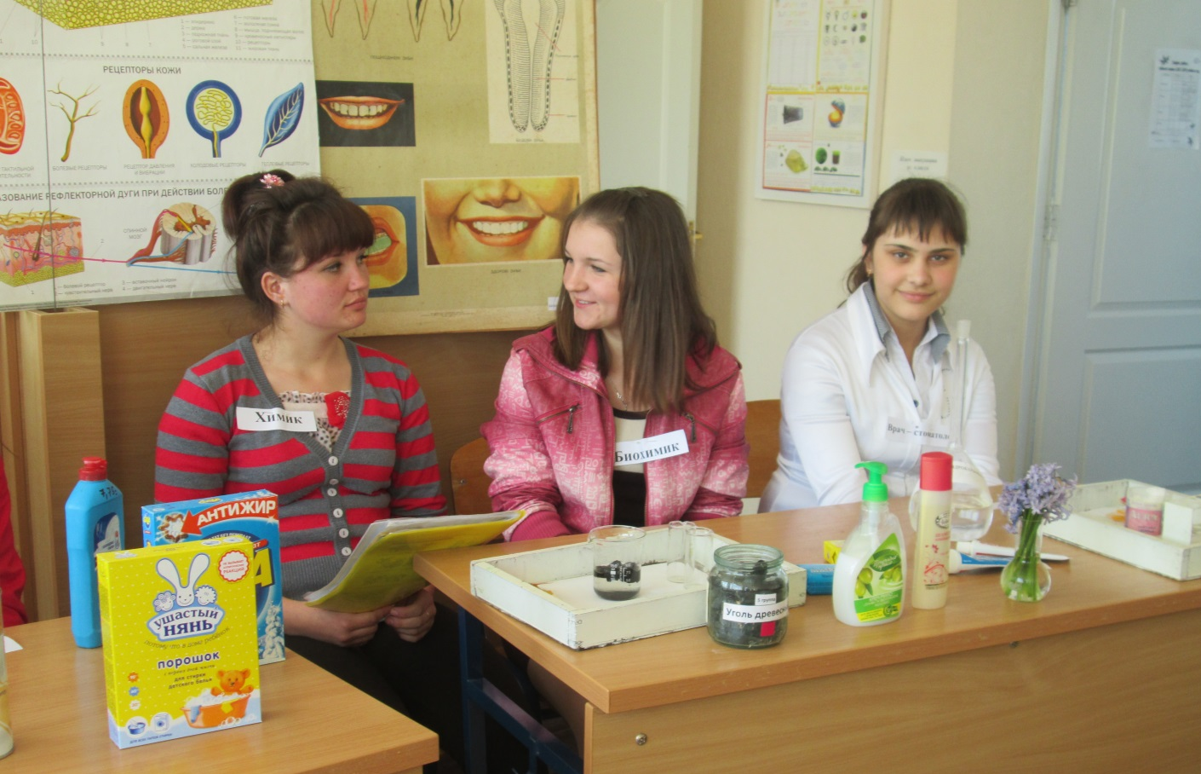

Биохимик: Ваша кожа и волосы загрязняются пылью, потом, кожным жиром и частичками эпидермиса из кератина. Наипростейший способ очищения кожи и волос – это мытьё водою и шампунями. Основная характеристика любого моющего средства – это щёлочность. От неё зависит эффективность действия моющих средств: чем больше щелочная реакция у мыла или шампуни, тем лучше они удаляют кожный жир. Но, в то же время все щелочные растворы сушат кожу и повреждают волосы, поэтому перед химиками и косметологами стоит очень важная задача – достичь высокой эффективности очищения и обеспечить защиту кожи и волос от повреждения, и для этого подобрать оптимальный уровень щёлочности моющих средств. То есть рН среды.
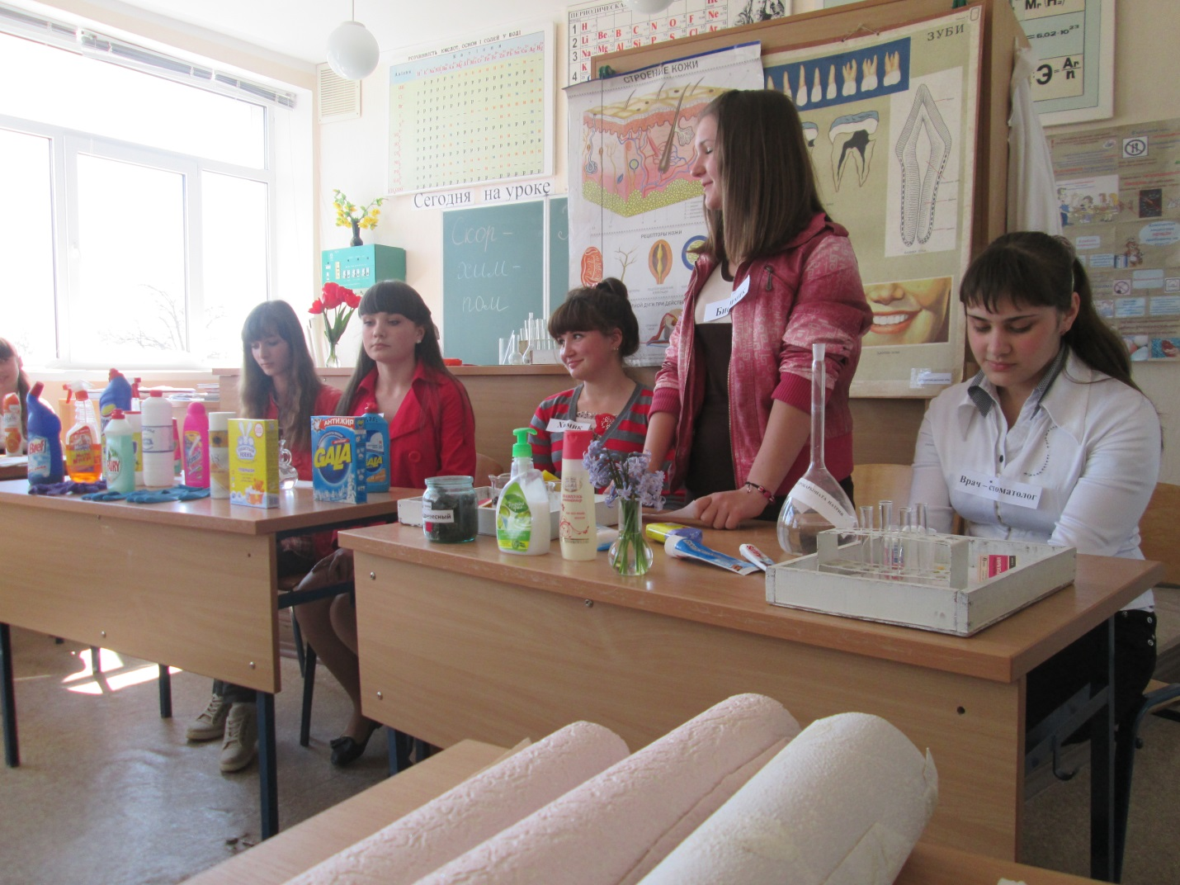
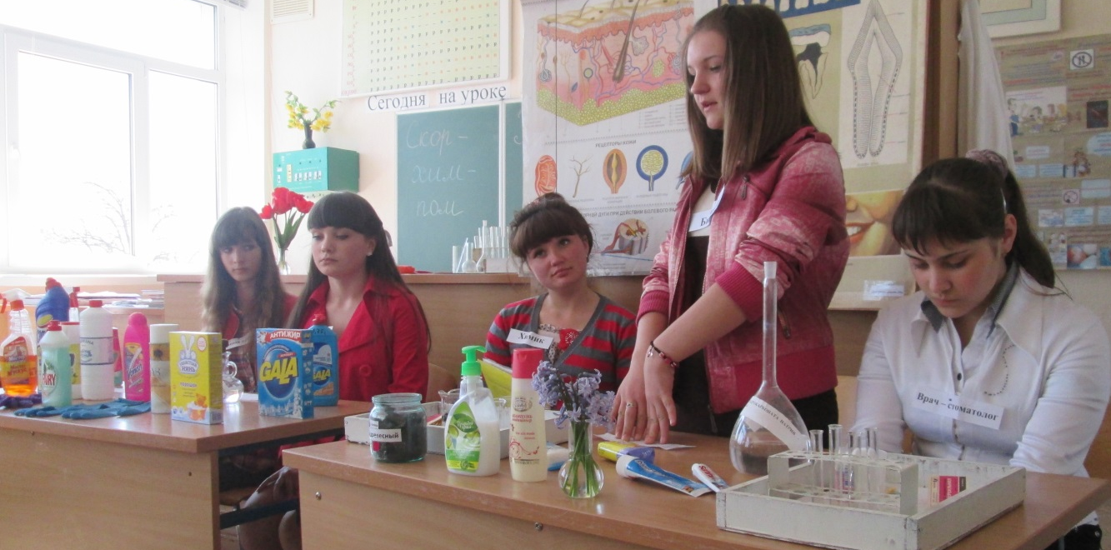
Вы знаете, что рН – это показатель кислотности, который можно определить универсальным индикатором, с которым вы работаете на уроках химии. Смотрите, я опускаю индикатор в шампунь импортный и в шампунь детский. По окраске индикатора смотрим рН. Где щёлочность ниже?
Учитель: Сейчас настоящие химики с косметологами и врачами изобретают шампуни на основе растительных экстрактов, обладающих лечебными свойствами. Правда, мылятся не так, как синтетические, но зато спасают кожу и волосы (показывает).

Кто хочет задать вопросы нашим гостям?

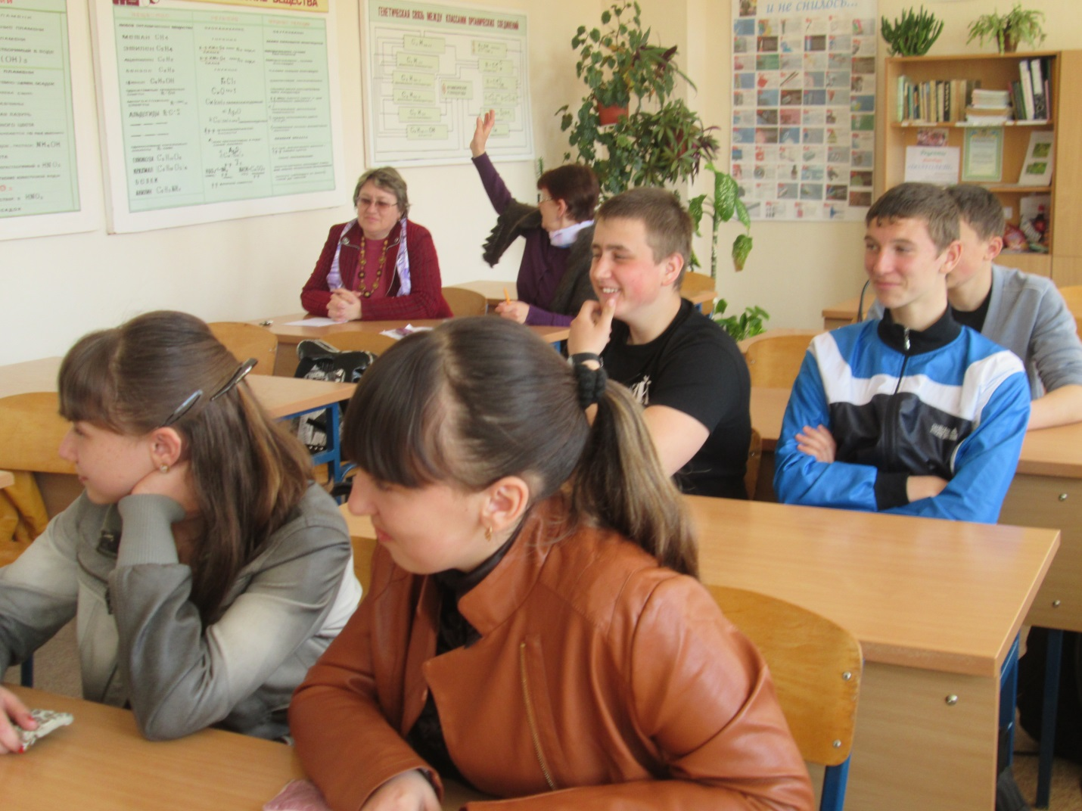

Ученик 2: А почему лучшим считается мыло, изготовленное из кокосового масла?
Химик: Кокосовое масло на 50% состоит триглицерида лауриловой кислоты, а это вещество образует хорошую пену, легко смывающую грязь, то есть моющее действие в жесткой воде здесь не зависит от ионов металлов.
Ученик 3: А почему жирные волосы и кожу не рекомендуется мыть часто?
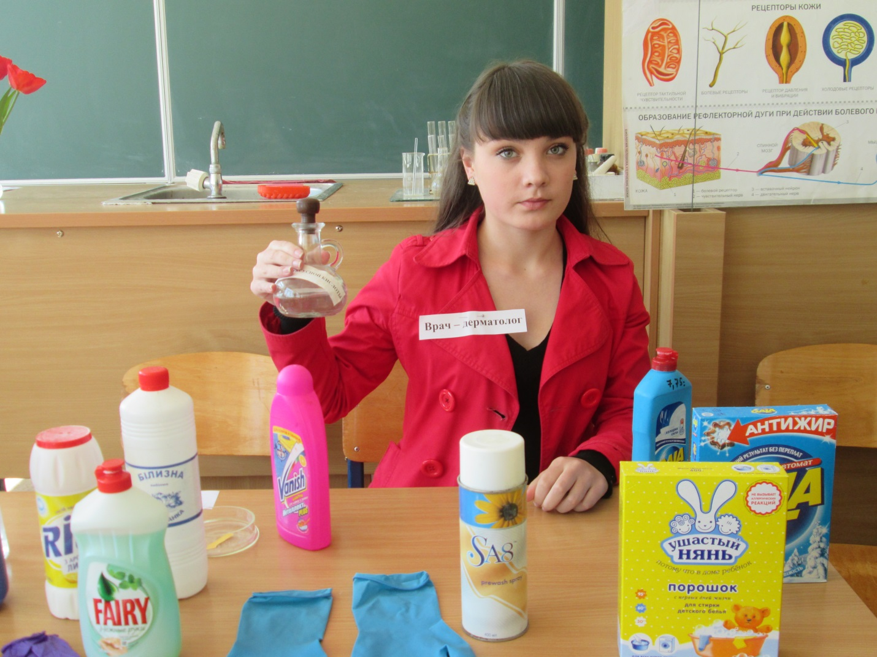

Врач-дерматолог: Верхний слой кожи имеет слабокислую среду (рН -5,5) и за счёт этого убиваются болезнетворные бактерии. А частое мытьё щелочным раствором мыла и шампуни нейтрализует кислотность, то есть изменяет рН, и поэтому снижается природная защитная реакция.
Ученик 3: А почему врачи- дерматологи рекомендуют после душа и ванной споласкивать ступни ног раствором слабой кислоты?
Врач-дерматолог: Под действием горячей воды и мыла верхний роговой слой кожи набухает ( водородные связи кератина разрушаются) и в него могут попасть болезнетворные бактерии и грибки. А слабокислый раствор обновляет эти водородные связи, и в тоже время в этой среде не могут размножаться грибки и бактерии. Кстати, и в лосьоны тоже с этой целью добавляют слабую кислоту.

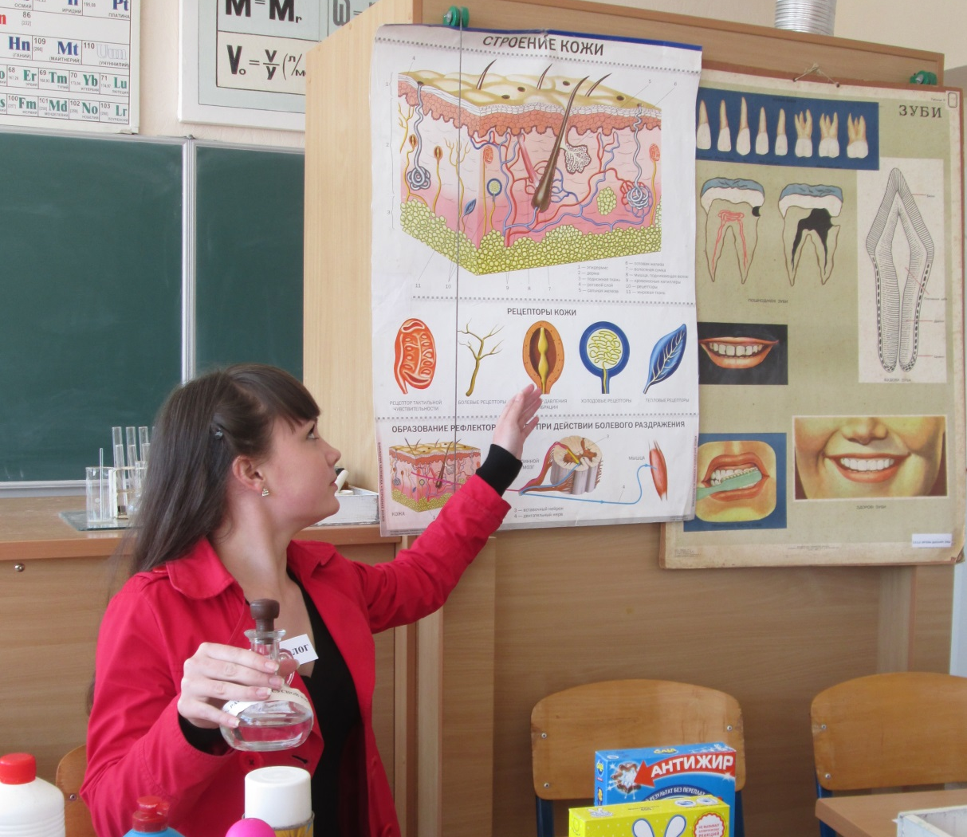

Ученик 4: Когда после Великой Отечественной войны мыло было дефицитом, то волосы мыли процеженным настоем древесного пепла. Как это можно объяснить?
Химик: Древесный пепел содержит карбонат калия – К₂СО₃ – поташ. С водой он гидролизуется и образует щелочную среду, обеспечивая этим моющее действие. Смягчает жесткую воду. (показывает)
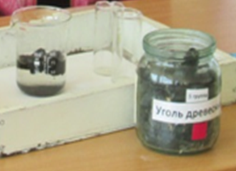

Ученик 4: А почему любителям сладкого советуют рот споласкивать раствором питьевой соды?

Врач - стоматолог: Да, от чрезмерного употребления сладкого разрушается зубная эмаль, потому что глюкоза подвергается молочно-кислому брожению, которое происходит в ротовой полости. А молочная кислота разрушает зубную эмаль. А вы знаете, что кислоту можно нейтрализовать – чем? – щелочной средой. А эту среду даёт сода питьевая, и кислотно - щелочной баланс нормализуется во рту.

Химик: А вы знаете, что в составах для ванн (гелях), пенообразователях и других гигиенических препаратах для купания могут содержаться такие синтетические моющие средства, как этаноламин. Оно слегка пахнет аммиаком, и при вдыхании раздражает дыхательные пути и глаза. При длительном пользовании происходит покраснение кожи, препарат частично сорбируется на теле, и после купания в таких гелях чувствуется дискомфорт ( почесывание кожи в различных местах), нарушается лёгочное дыхание.
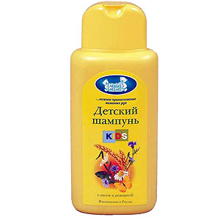
Ученик 4: И что делать?
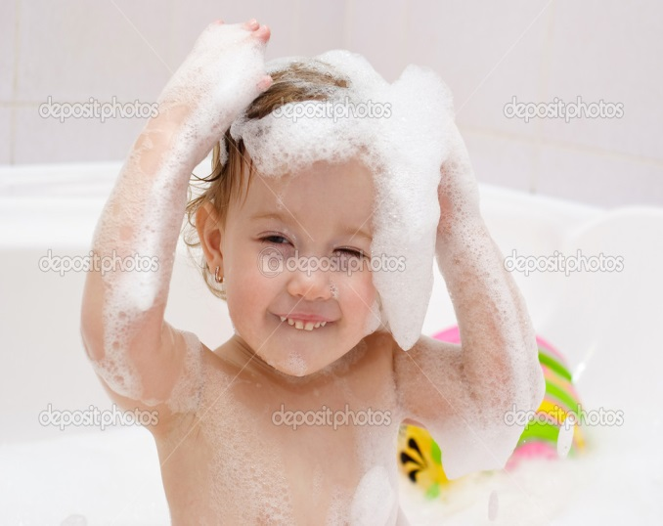
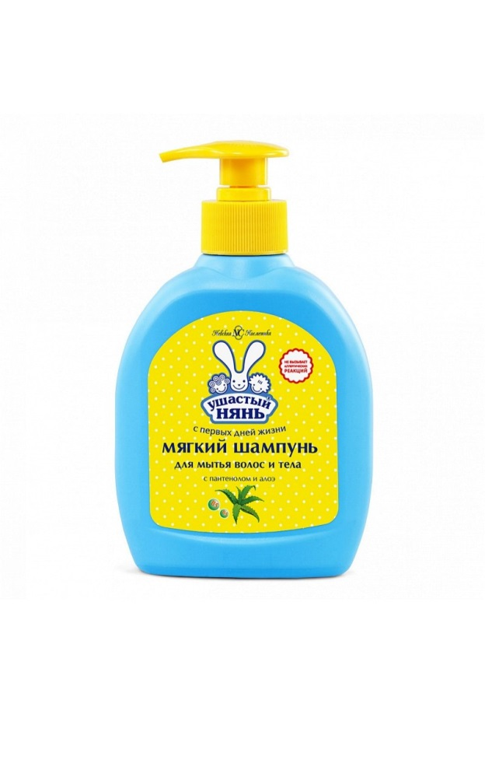
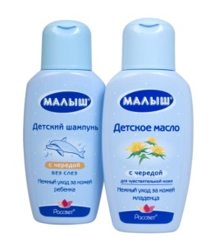
Санитарный врач: Необходимо пользоваться детскими шампунями, детским мылом, детскими гелями для купания, которые прошли ГОСТ и одобрены санитарными службами, а не поддаваться модным заграничным средствам, как например, рекламируют средство от перхоти, а от него она ещё больше появляется, и волосы выпадают.
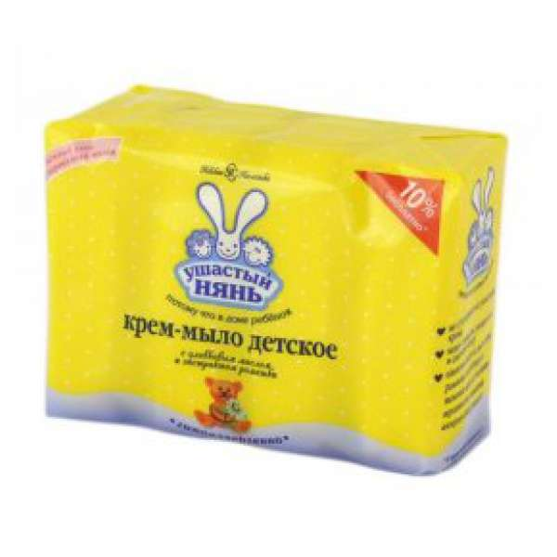

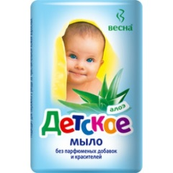

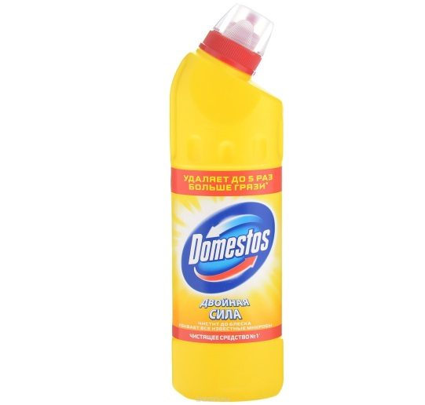
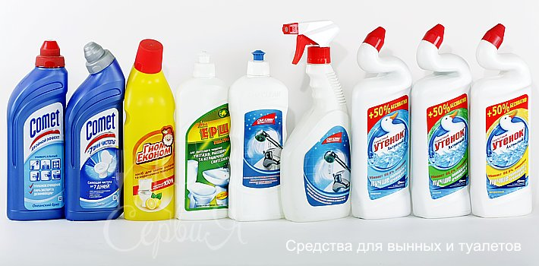
Учитель: У кого сегодня дома нет всяких средств для мытья ванн, раковин, санузлов? А вот как с ними обращаться, вы знаете? Что нам скажет санитарный врач?

Санитарный врач:
Большинство этих средств (показывает) имеет сильно щелочную среду. Давайте проверим этим же универсальным индикатором. А щёлочь сильно разъедает кожу, образуются язвы, сильное щелушение, пальцы рук рвут ваши колготки. Использовать эти средства нужно только в перчатках (показывает).
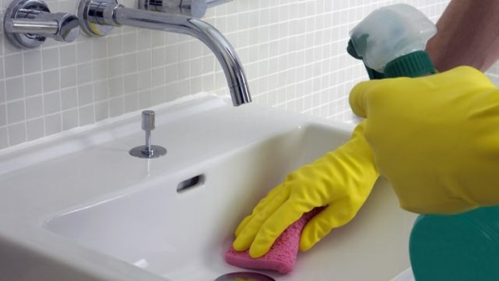
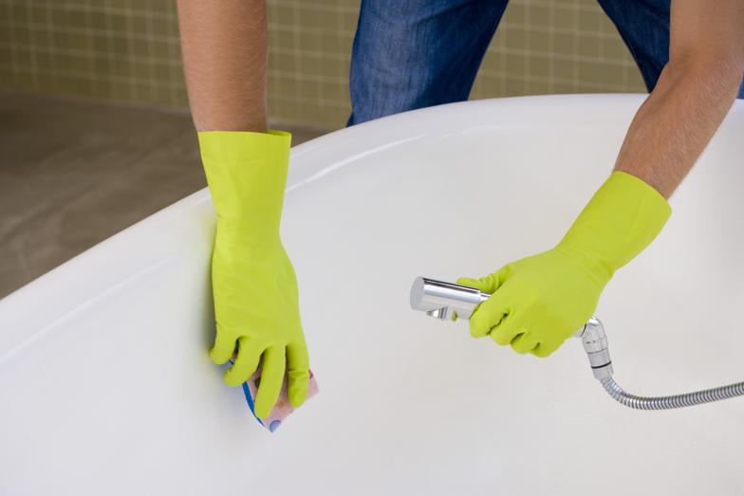
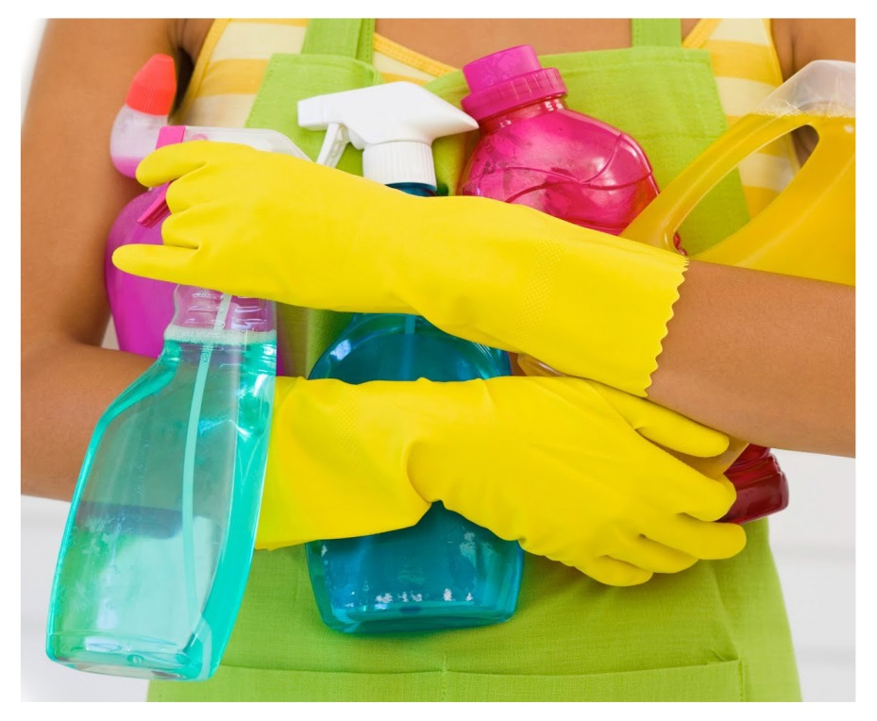

А глаза надо беречь от попадания этих веществ. А если чувствуете, что дело дошло до ожога кожи, что необходимо сделать? Кто знает?

Ученик 5:
Промыть руки слабым раствором уксусной кислоты. А есть уже новое средство для мытья плит с кислотной средой. Кто без перчаток мыл, чуть без кожи не остался.Тогда надо раствором питьевой соды помыть руки.

Учитель: А теперь поговорим о вреде гигиенических и косметических препаратов. А сколько сейчас добавляют в косметику и парфюмерию синтетических сложных эфиров для придания будто-бы «естественного» запаха, цвета, что до добра не доводит. Что на это скажет косметолог?

Врач-косметолог: Если взять тушь, которую любят девушки для удлинения ресниц, то при длительном пользовании туши становятся редкими или вообще отпадают ресницы. Возникают различные конъюктивиты и ослабляется зрение.

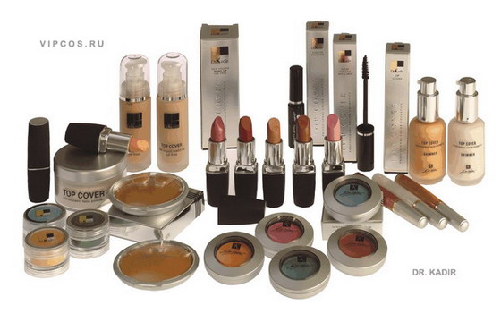
Для химической завивки используют меркаптановые соединения для создания дисульфидных мостиков в волосах, что при повторных действиях приводит к выпадению волос, их расщеплению и т.д.
Большую опасность представляют составы для удаления лака с ногтей, где главными компонентами являются этилацетат и ацетон, которые действуют как наркотические средства. Для ребёнка – один-два глотка – смертельный исход.
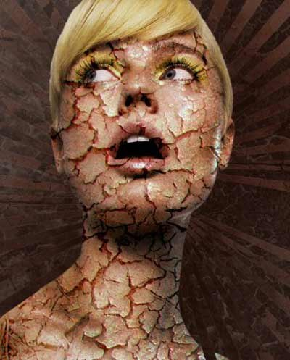
Что касается дезодорантов, то они действительно содержат бактерициды, которые подавляют деятельность микроорганизмов, разрушающих частицы пота и образующих дурно пахнущие продукты. Но плохо то, что для этого применяется гексахлорофен, который может содержать диоксин. А это уже страшный яд. Будьте внимательны при выборе дезодоранта. Но они ещё вызывают аллергию и астму.
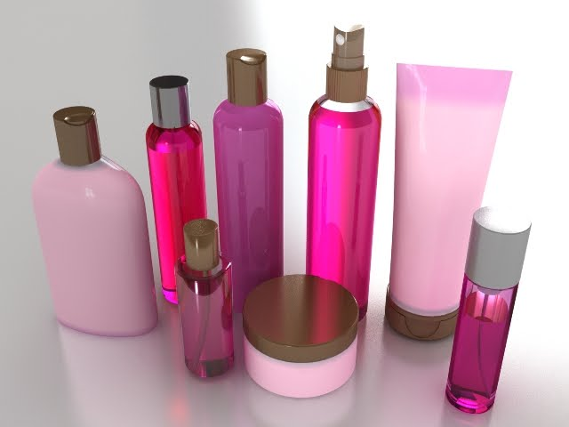
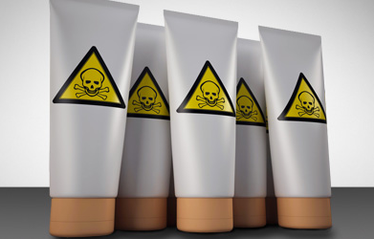

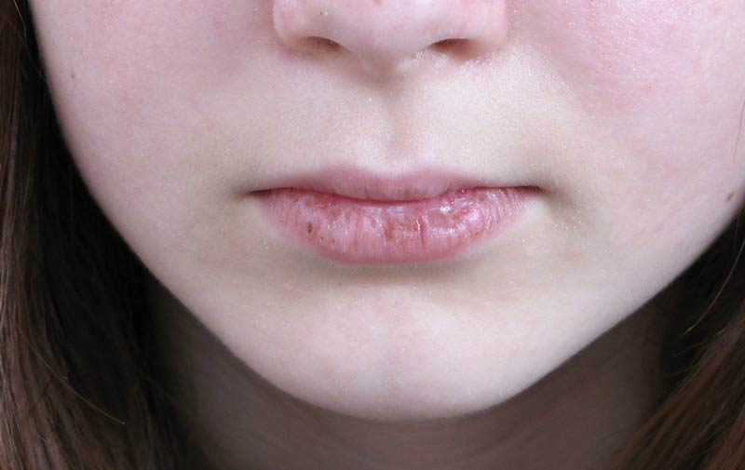
О помадах. Некоторые помады содержат вещества, которые любит герпес. Многие помады содержат свинец, а это прямой путь к раковым опухолям. Море химических веществ в помадах накапливаются в почках, печени, лимфатических узлах.
Ученик 5: А я читал, что французы подсчитали, что мужчина «съедает» за свою жизнь с губ женщины 4 кг губной помады.
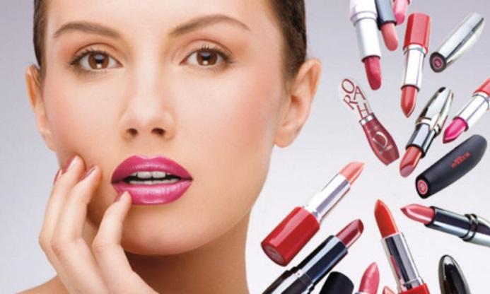

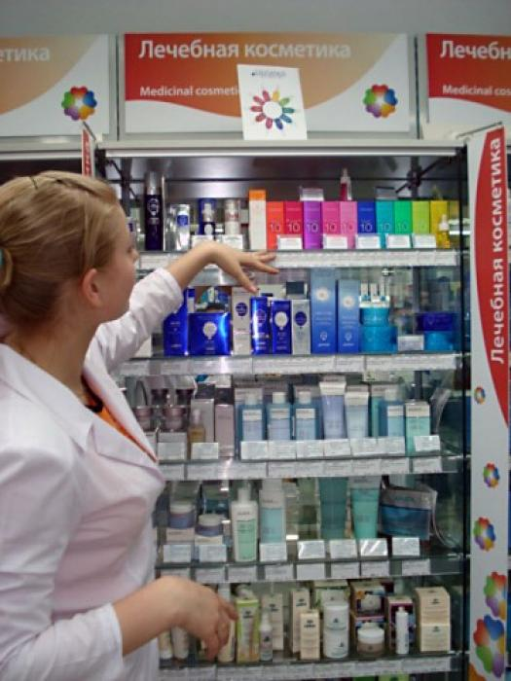
Врач- косметолог:
Современной косметологией разработаны препараты по уходу за подростковой кожей на сегодняшний день и призваны выполнить две функции – нормализацию сальных желез и очищении кожи. Для этих целей в косметических сериях для подростков необходимы три продукта – средство для умывания, тоник, а также средство для ухода за кожей после очищения и тонизирующих процедур. Такие препараты содержат бактерицидные и противовоспалительные компоненты, которые устраняют угревую сыпь на воспаленных участках кожи.
Правила ухода за подростковой кожей:
Для получения удовлетворительного результата, ухаживать за подростковой кожей нужно ежедневно утром и вечером.
Начинать ежедневный уход нужно с очищения. Для этого предназначаются пенки и гели, смывающиеся теплой водой. В состав средств для очищения входят очищающие вещества неагрессивного действия, которые не содержат ни спирта, ни мыла.
Средства для умывания следует использовать вместо мыла при умывании утром и вечером. Они должны содержать ингредиенты и растительные экстракты, обладающие успокаивающим, очищающим, противовоспалительным и регулирующим действием. На увлажненное водой лицо нужно нанести небольшое количество средства и легонько помассировать им кожу круговыми движениями.
Иногда умывания бывает недостаточно, для таких случаев предлагаются специальные активные лосьоны, открывающие поры и обеспечивающие выведение кожного сала. Активные лосьоны обладают антибактериальным действием, благодаря добавкам со специальным составом, препятствующим образованию новых угрей и борющимся с уже существующими, ранозаживляющим и успокаивающим действием, содержат смягчающие и увлажняющие компоненты.
Декоративная косметика для подростков
Так совпало, что именно в то время, когда в организме происходят гормональные перестройки, девушки начинают делать макияж. А воспалительные процессы на лице ужасно сочетаются с декоративной косметикой. Некоторые девушки стараются скрыть возрастные изъяны на лице под толстым слоем декоративных косметических средств, что создаёт удручающую картину. К тому же, излишнее пользование косметикой в подростковый период может спровоцировать пожизненную аллергию.
Но факт остается фактом – эти доводы не останавливают девушек в подростковом периоде от пользования декоративной косметикой… Поэтому, для того, чтобы по возможности максимально избежать появления аллергических реакций, воспалительных процессов и раздражения, используя декоративную, либо другую косметику, нужно соблюдать некоторые правила:
- Любые косметические средства покупайте только в магазине или аптеке, но сначала проверьте срок годности и прочитайте инструкцию по её применению.
- Выбирая косметические средства, учитывайте свой тип кожи и возраст.
- Пользуйтесь лишь той косметикой, которая содержит разрешенные для использования в косметических средствах для ухода за кожей компоненты. Речь идет о косметике, специально разработанной для подростковой кожи.
Дерматологи утверждают, что косметика на основе минералов - наиболее безопасный вариант для здоровья молодой кожи.
Во-первых, она не содержит консервантов – компонентов, которые наиболее часто вызывают аллергию.
Во-вторых, легкая консистенция минеральной косметики не вызывает закупорки пор на коже. А значит, не провоцирует возникновения акне, что очень актуально в подростковом возрасте, когда в связи с гормональными перестройками в организме кожа склонна к избыточному образованию жира и воспалению.
В третьих, цинк или оксид титана, наиболее часто встречающийся компонент в составе косметических средств на основе минералов, позволяет косметике выполнять функцию защиты от вредного ультрафиолетового излучения.
Учитель:
А наш фитобар «Долголет» предлагает свои рекомедации. Они уже звучали в вашем классе при проведении урока «Природа и косметика». Напоминаем вам ещё раз.
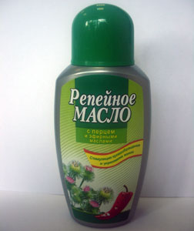
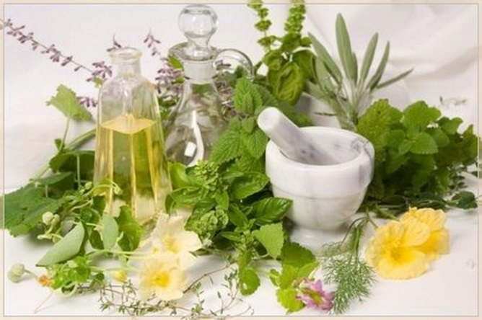
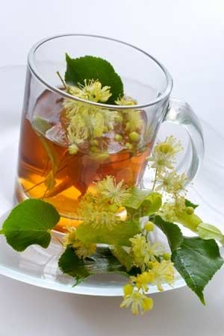

Маска косметическая «Вдохновение»
Для ухода за проблемной подростковой кожей
Из растительной пасты софоры, подорожника, крапивы, мяты, одуванчика, яблочной пасты.
Очищает, осветляет, питает кожу, сужает поры, удаляет «чёрные точки», делает кожу бархатистой, не нарушает кислотно-щелочной баланс.
Применение: Нанести на чистую кожу густым слоем, оставляя область вокруг глаз свободной, на 10 – 25 мин. 2-3 раза в неделю. Остатки удалить ватным тампоном и сполоснуть водой.
Софора Крапива
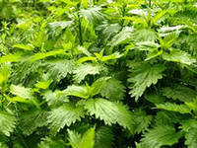
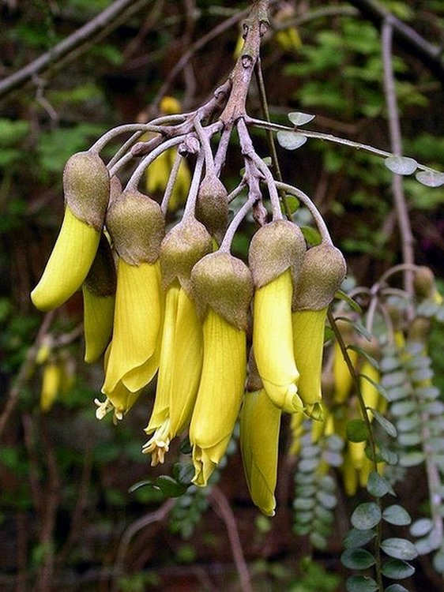

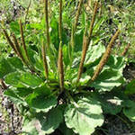

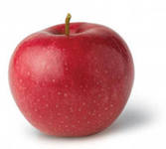
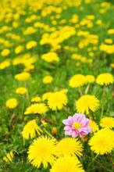
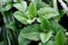

Подорожник Одуванчик Мята

Хотите избавиться от перхоти и зуда?
Ополаскивайте голову крепким раствором настоя крапивы, ромашки, календулы, лопуха, луковой чешуи, мяты.
Питает волосяную луковицу, витаминизирует и питает кожу и волосы, обладает противовоспалительным действием.
Рекомендуется для ежедневного применения.

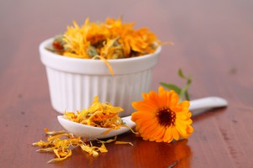
Календула Крапива
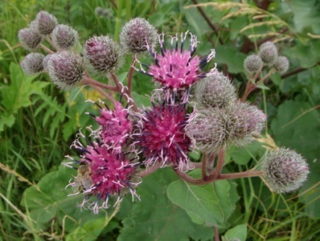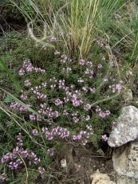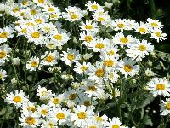
Лопух Чабрец Ромашка

Напиток « Живительный родник»
Из сока крапивы, подорожника, люцерки.
Источник витаминов В, А, Е, микроэлементов для кожи и волос, улучшает обмен веществ, повышает иммунитет кожи.
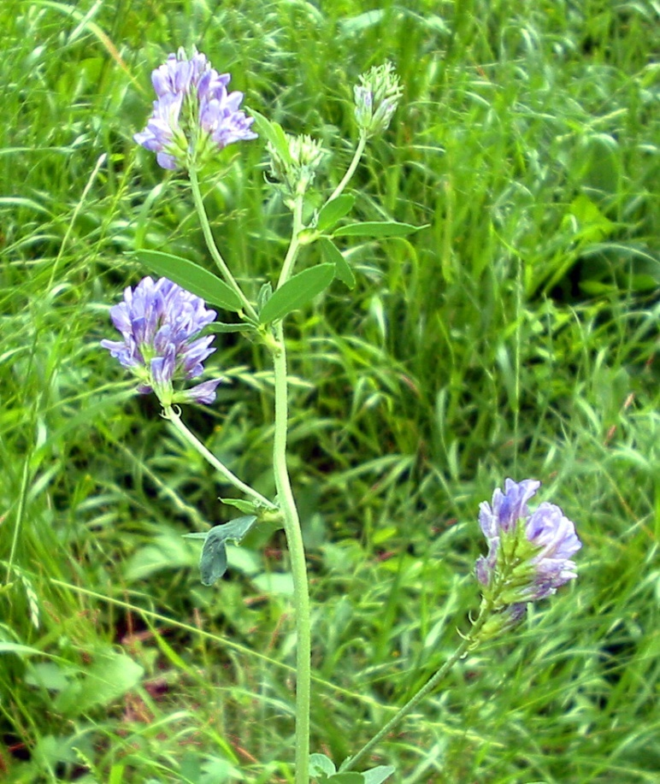
Люцерна Подорожник

Крапива

Вас замучала потливость ног и трещины
на их коже?

Протирайте их смесью экстрактов дуба, череды, шалфея, ромашки, крапивы.
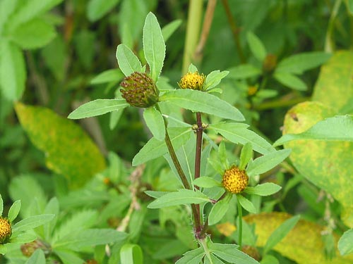
Череда

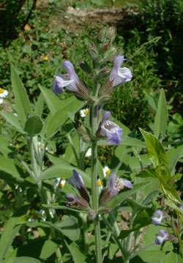 Шалфей
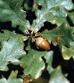
Крапива Дуб
Вас беспокоят укусы насекомых?
Протрите место укуса соком череды, подорожника, чистотела.
Череда

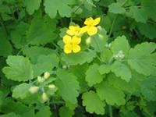
Подорожник Чистотел

Бальзам косметический
«Волшебство»
По уходу за кожей головы
Экстракты корня лопуха, тысячелистника, моркови, розового масла
Способствует восстановлению собственной регенеративной функции кожи, стимулирует обменные процессы в коже головы и волосяных луковицах, уничтожает перхоть и зуд.
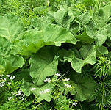
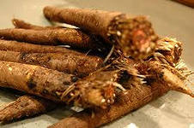
Корень лопуха Лопух
Морковь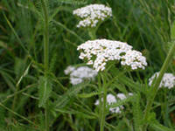
Тысячелистник

Медолечение
0,5 стакана тёплой воды, 1 чайная ложка мёда, 1 чайная ложка сока лимона, 1 чайная ложка настойки чистотела
Применение: ежедневно перед сном обтирать проблемные участки кожи
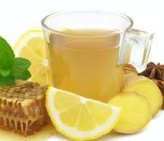

Маска «Восторг»
Из сока плодов калины, ягод земляники и настоя мяты
Применение: накладывать маску перед сном на 20 мин.,
смывать тёплой водичкой без мыла.

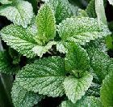
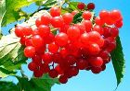

Маска «Очарование»
(Враг угрей)
Сок лимона с морковным соком или
огуречным
Применение: Марлю смочить соком и наложить маску на лицо,
оставив область вокруг глаз свободной, на 20
минут. Смыть тёплой водичкой без мыла.

